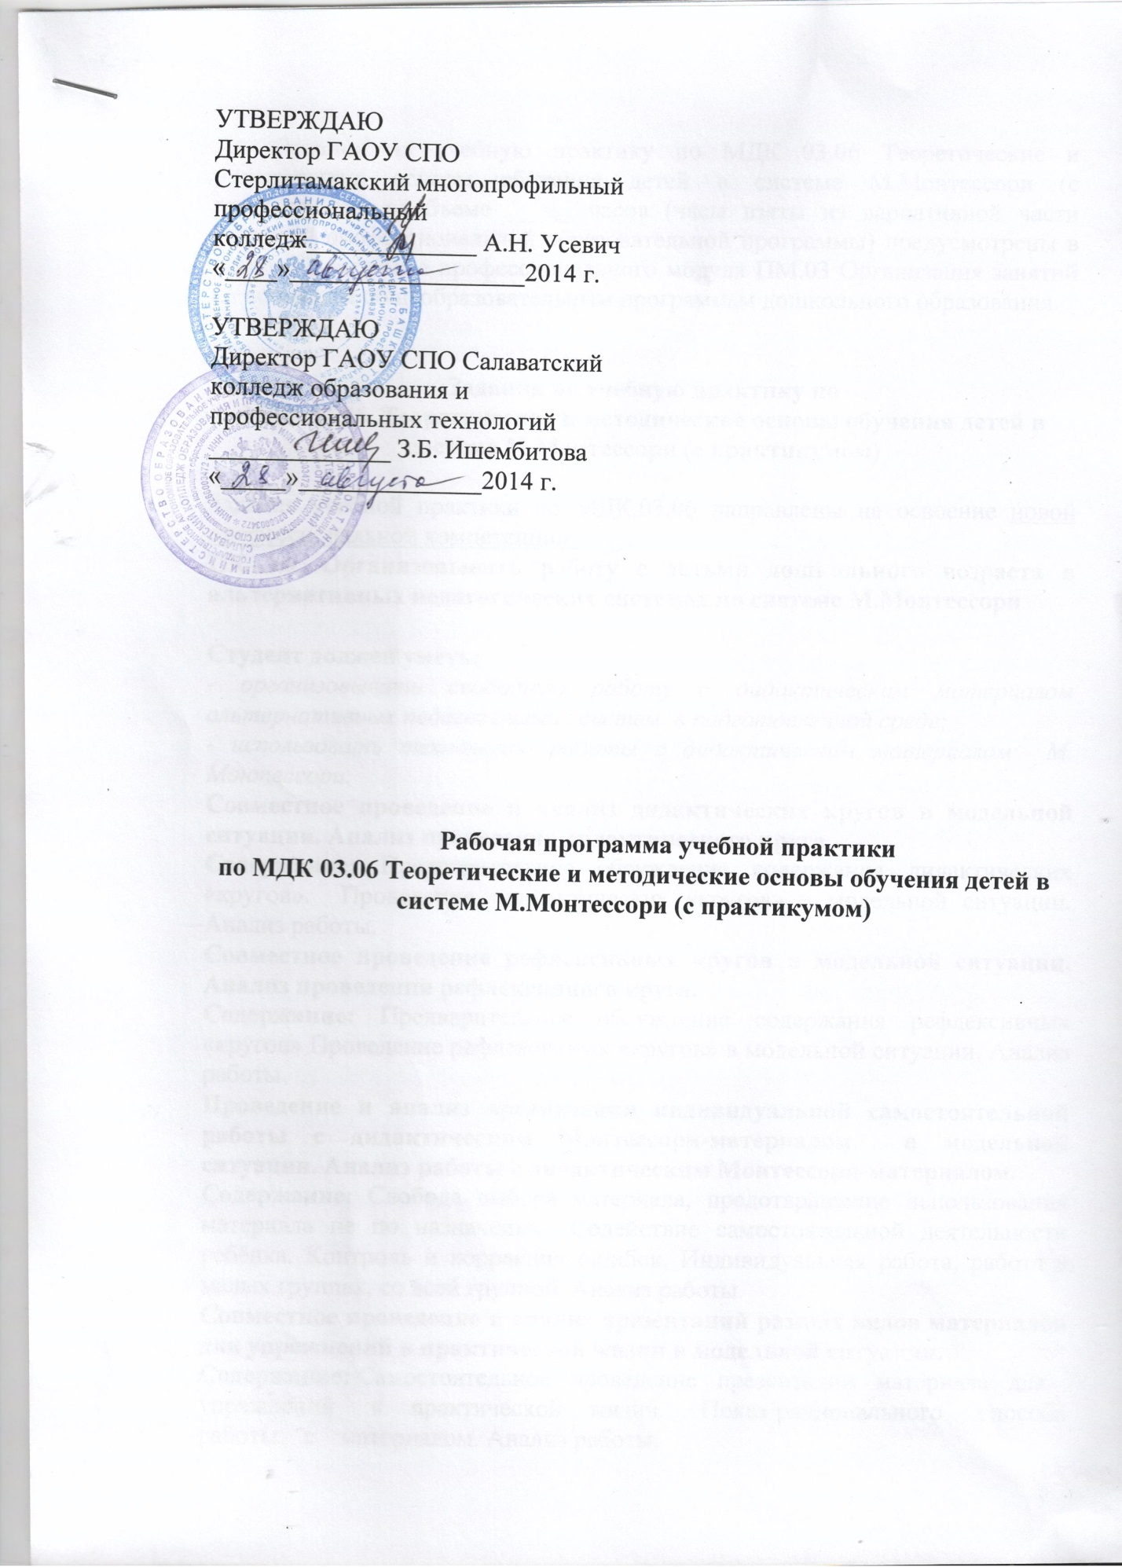

Задания на учебную практику по МДК 03.06. Теоретические и методические основы обучения детей в системе М. Монтессори (с практикумом) предусмотрены программой профессионального модуля ПМ.03 оргнаизация занятий по основным общеобразовательным программам дошкольного образования
Задания на учебную практику по МДК 03.06. Теоретические и методические основы обучения детей в системе М. Монтессори (с практикумом)
Задания учебной практики по МДК 03.06 Теоретические и методические основы обучения детей в системе М. Монтессори (с практикумом) направлены на освоение новой профессиональной компетенции ПК 3.6. организовывать работу с детьми дошкольного возрастав альтернативных педагогических системах по системе М.Монтессори
Студент должен уметь:
- организовывать свободную работу с дидактическим материалом альтернативных педагогических систем в подготовленной среде;
- использовать технологию работы с дидактическим материалом М. Монтессори.
Совместное проведение и анализ дидактических кругов в модельной ситуации. Анализ проведения дидактического круга.
Содержание: Предварительное обсуждение содержания дидактических «кругов». Проведение дидактических «кругов» в модельной ситуации. Анализ работы.
Совместное проведение рефлексивных кругов в модельной ситуации. Анализ проведения рефлексивного круга.
Содержание: Предварительное обсуждение содержания рефлексивных «кругов» Проведение рефлексивных «кругов» в модельной ситуации. Анализ работы.
Проведение и анализ организации индивидуальной самостоятельной работы с дидактическим Монтессори-материалом в модельной ситуации. Анализ работы с дидактическим Монтессори-материалом.
Содержание: Свобода выбора материала, предотвращение использования материала не по назначению. Содействие самостоятельной деятельности ребёнка. Контроль и коррекция ошибок. Индивидуальная работа, работа в малых группах, со всей группой. Анализ работы.
Совместное проведение и анализ презентаций разных видов материалов для упражнений в практической жизни в модельной ситуации.
Содержание: Самостоятельное проведение презентации материала для
упражнений в практической жизни. Показ рационального способа работы с материалом. Анализ работы.
Совместное проведение и анализ презентаций разных видов материалов для упражнений по сенсорному воспитанию в модельной ситуации.
Содержание: Самостоятельное проведение презентации материала для упражнений по сенсорному воспитанию: розовая башня, коричневая лестница, цветные таблички, геометрический комод (демонстрационная рама). Показ рационального способа работы с материалом. Проведение упражнений с сенсорными материалами. Анализ работы.
Совместное проведение и анализ презентаций разных видов материалов для упражнений по сенсорному воспитанию в модельной ситуации.
Содержание: Самостоятельное проведение презентации материала по сенсорному воспитанию: шершавые доски, шумящие коробочки, тепловые таблички, геометрические тела. Показ рационального способа работы с материалом. Анализ работы.
Самостоятельное проведение презентации дидактического материала по развитию речи в модельной ситуации.
Содержание: Подготовка и проведение игр и упражнений по развитию речи: Чудесный мешочек, предмет-картинка, простые парочки, сложные парочки, классификация слов, предметы из окружающей среды. Анализ работы.
Самостоятельное проведение презентации дидактического материала по обучению письму и чтению в модельной ситуации.
Содержание: Самостоятельное проведение презентации материала для развития языка в соответствии с выбором студента: большой подвижный алфавит, металлические рамки-вкладыши, шероховатые буквы, серия материалов для интуитивного чтения. Показ рационального способа работы с материалом. Анализ работы.
Самостоятельное проведение презентации дидактического материала по математике в модельной ситуации.
Содержание: Самостоятельное проведение презентации материала по математике по методу М. Монтессори в соответствии с выбором студента: числовые штанги, шероховатые цифры, веретёна, «золотой материал», доски
Сегена. Показ рационального способа работы с материалом. Анализ работы.
Самостоятельное проведение упражнений с математическими материалами в модельной ситуации
Содержание: Самостоятельное проведение упражнений с математическими материалами по методу М. Монтессори в соответствии с выбором студента - числовые штанги, шероховатые цифры, веретёна, «золотой материал», доски Сегена. Показ упражнений с математическими материалами в измененной ситуации. Анализ работы.
Самостоятельное проведение презентации дидактического материала по «космическому воспитанию» в модельной ситуации
Содержание: Самостоятельное проведение презентации материала по «космическому воспитанию» в соответствии с выбором студента: серия материалов на тему «Большие истории», карточки с изображением явлений природы, созвездий, набор материалов по темам «Камни», «Ракушки». Показ рационального способа работы с материалом. Анализ работы.
Самостоятельное проведение упражнений по освоению основ поведения в обществе в модельной ситуации.
Содержание: Показ презентаций и обыгрывание ситуаций: «встреча гостя», «правила приветствия», «правила поведения в общественных местах, в транспорте», «обращение с просьбой о помощи и предложение помощи». Анализ работы.

